Title:**测试用例-车辆上线情况统计用例**

**Created by: qlx**

**Date:2019-05-16**

|  |  |  |
| --- | --- | --- |
| **Modified By** | **Date** | **Comments** |
|  |  |  |
|  |  |  |

# Story

**AS A** 测试人员

**I WANT** 车辆上线情况统计

**SO THAT** 实现车辆上线情况统计的查询、导出

## IntroDduction

# Business rules

1. **查询车辆上线情况统计界面**
2. **界面详见mockup**

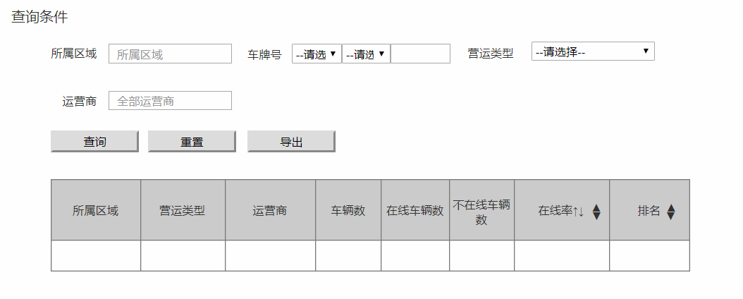

图一 车辆上线情况统计效果图

1. **逻辑条件**
2. 进入界面时，默认情况下，搜索条件为空。
3. 当查询车辆上线情况统计信息时，可通过0个或多个条件进行查询；
4. 查询车辆上线情况统计信息，所有条件均为非必填选项，当所有条件均为默认值时，为搜索全部的车辆上线情况统计信息；

* 所属区域：文本框的形式，默认为空，输入框提示信息为“所属区域”；
* 车牌号：2个下拉框，加1个文本框的形式，
* 下拉框默认为“请选择”；
* 文本框默认为空，支持模糊查询，最大长度为5个字符。
* 运营类型：下拉框的形式，默认为“请选择”；
* 运营商：文本框的形式，默认为空，输入框提示信息为“全部运营商”。

1. **查询结果**
2. 查询结果列包含：所属区域、营运类型、运营商、车辆数、在线车辆数、不在线车辆数、在线率、排名；
3. 点击“在线率”，可以切换到升序和降序；
4. 点击“排名”，可以切换到升序和降序。
5. **重置**

查询结果之前有“重置”按钮，“重置”按钮可清除所有查询信息以及查询结果列表；

1. **导出**

点击“导出”按钮，导出查询结果中的信息作为Excel文件（所见条数导出条数）；

1. **日志功能**

日志用于记录用户的操作记录，将用户的操作记录存储于数据库，在前台日志界面做展示，后续会有将历史修改的日志信息提供用户在前台查看。

# Acceptance Criteria